ACADEMIA MEXICANA
DE LÓGICA

LA ACADEMIA MEXICANA DE LÓGICA

a través del

TALLER DE DIDÁCTICA DE LA LÓGICA

CONVOCA A

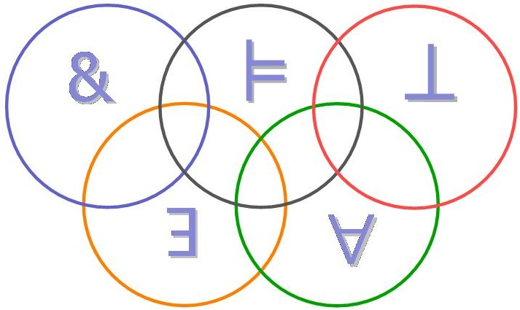
OLIMPIADA
NACIONAL
DE
LÓGICA

Primera Fase 25 al 29 de abril del 2005
El objetivo de la Olimpiada es promover en los jóvenes el estudio de la lógica, a través de incitar, cultivar y perfeccionar en ellos su interés por esta disciplina.

Bases para la participación
- Podrán participar todos los alumnos inscritos en el (los) curso (s) tanto del bachillerato como de licenciatura.
- Las inscripciones se realizarán con los Coordinadores de cada región, según periodo indicado. Las instituciones que no cuenten con Coordinador de región, deberán hacerlo directamente con los organizadores.
- Los primeros lugares de cada región o estado participarán en la siguiente eliminatoria.
- El período de inscripciones será del 1ro de enero de 2005 al 20 de abril de 2005.
- No habrá límite en el número de alumnos por colegio o por profesor.
- El Coordinador regional deberá entregar una lista de profesores participantes de su región a más tardar el 20 de abril de 2005.
- Las eliminatorias regionales tendrán lugar el lunes 25 de abril al 13de mayo 2005.
- Los exámenes serán diseñados por la Comisión Organizadora y distribuidos electrónicamente el miércoles 22 de abril de 2005.
- En las eliminatorias la aplicación de los exámenes estará a discreción de los coordinadores regionales o de los profesores de las instituciones que se hayan inscrito con la Comisión Organizadora. Los resultados deberán ser reportados a la Comisión a más tardar el viernes 13 de mayo.
- La final será el lunes 20 de junio de 2005 en Querétaro, Querétaro.

La Academia Mexicana de Lógica otorgará diploma a las instituciones, maestros y alumnos participantes.

Mayores informes con:
Christian Alcocer, (55) 5568 5877

alcocer@chessclub.com
Mari Carmen Cadena Roa
maricarmen.roa@gmail.com

